Cahiers des charges

Table des matières

Table des matières 2

**Contexte :** 3

Société cliente 3

Finalité 3

Objectif : 3

Intervenants 3

mandant 3

Mandataire 3

Public Cible 4

Description Fonctionnelle et Techniques 4

Arborescence du site 4

Cas d’utilisation 4

Diagrammes use case 5

Description du diagramme 5

Test d’acceptations 5

Fonctionnalités principales du produit 6

Front-office & back-office 6

Gestion du back-office 6

Contraintes technique 6

technologie et logiciels 6

navigateurs 6

Maquettes Graphiques 7

Prestation attendues & méthodologie de suivi 9

Prestations attendues 9

Méthodologie de suivi 9

Organisation du projet 9

Suivi du projet 9

planning 9

tarifs 10

Contacts 10

**Développement d’une application ERP**

# **Contexte :**

## Société cliente

StWatch est une petite entreprise (10 employer) d’horlogerie situé sur Ste-Croix. Elle n’a pas de site internet et elle n’est pas coté en bourse

## Finalité

L’entreprise a besoin de gérer ses factures, ses clients ainsi que les ressources humaines

## **Objectif :**

Mettre en place une ERP (Enterprise Resource Planning) qui doit pouvoir gérer la facturation, la gestion des clients ainsi que les ressources humaines. Le ERP doit être simple d’utilisation et la plus ergonomique possible. Son développement doit être réalisé avant tout avec des logiciels libres.

## Intervenants

### mandant

Xavier Carrel : PDG de StWatch/Product Owner

Participera aux entretiens et aura accès au démo

### Mandataire

Dmitri Meili : Développeur/responsable admin

S’occupe d’une partie du développement et s’occupe de la partie administrative du projet

Benoît Pierrehumbert : Responsable projet/ Développeur

S’occupe des interactions avec le client, gère l’équipe de développement et prend part au développement.

## Public Cible

Les ressources humaines auront accès aux employer et aux notes de frais

Les vendeurs auront accès à la gestion des articles, aux clients, aux ventes, aux stocks, aux fournisseurs ainsi que au livreur

Les responsabilités de l’administrateur seront discutées pendant la réunion du 04.11.2019.

# Description Fonctionnelle et Techniques

## Arborescence du site

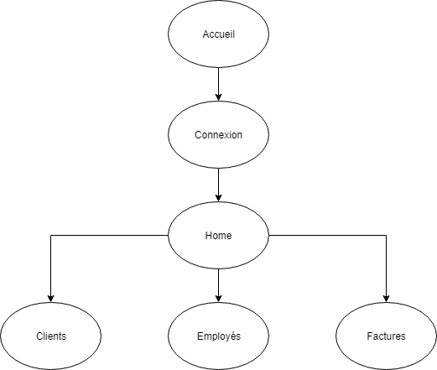

## Cas d’utilisation

**Accéder à la page de login :** Pouvoir se connecter.

**Pouvoir gérer les employés de l’entreprise :** Voir les employés, pouvoir les modifier.

**Pouvoir gérer les clients de l’entreprise :** Voir les clients, pouvoir les modifier.

**Pouvoir gérer les factures des clients :** Voir les factures, leurs statuts, pouvoir les modifier.

### Diagrammes use case

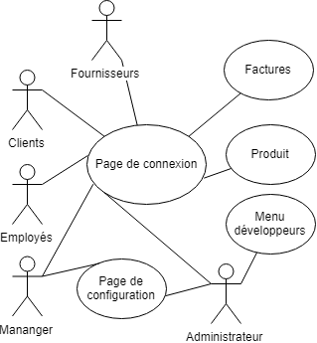

### Description du diagramme

Ce diagramme montre quelles sont les permissions liées à un type d’utilisateur.

### Test d’acceptations

Page de connexion

|  |  |  |
| --- | --- | --- |
| Utilisateur membre | Requête validée | Entre sur le site |
| Utilisateur non membre | Requête refusée | Reste sur la page de connexion |

Création diverse (employé, client)

|  |  |  |
| --- | --- | --- |
| Utilisateur manager ou administrateur | Requête validée | Création enregistrée |
| Utilisateur classique | Requête refusée | Création effacée, retour sur la page d’accueil |

Création facture

|  |  |  |
| --- | --- | --- |
| Utilisateur comptabilité, manager ou administrateur | Requête validée | Entre sur le site |
| Autre utilisateur | Requête refusée | Création effacée, retour sur la page d’accueil |

## Fonctionnalités principales du produit

### Front-office & back-office

Il n’y a pas de front office. Notre site n’est conçu que pour la gestion interne de l’entreprise.

### Gestion du back-office

Avec le back-office on peut gérer toutes les applications susceptibles de se trouver dans une entreprise.

## Contraintes technique

### technologie et logiciels

Les logiciels utilisés doivent être si possible libres

### navigateurs

L’application doit être compatible avec : Google Chrome, Mozilla Firefox, Opera & Edge.

## Maquettes Graphiques

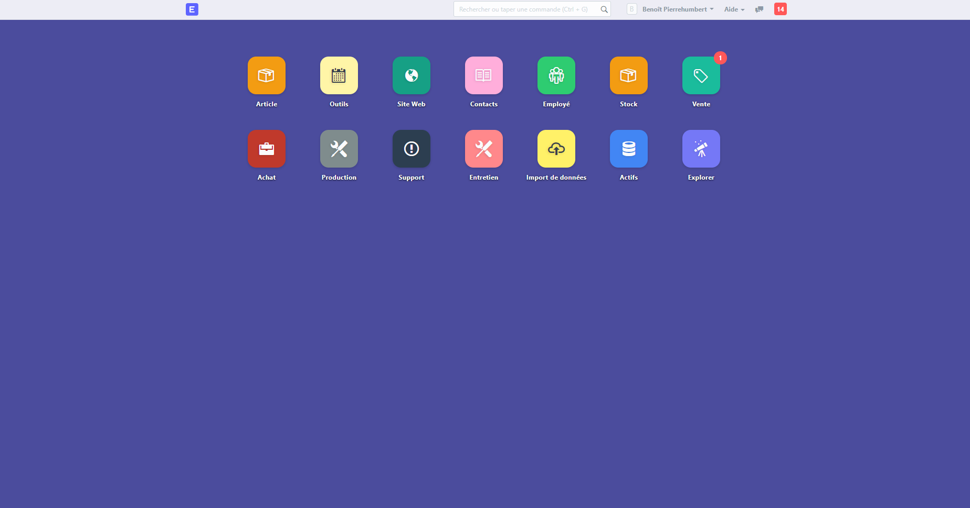

Page d’accueil du site.

Elle donne accès à toutes les applications configurées pour l’utilisateur.

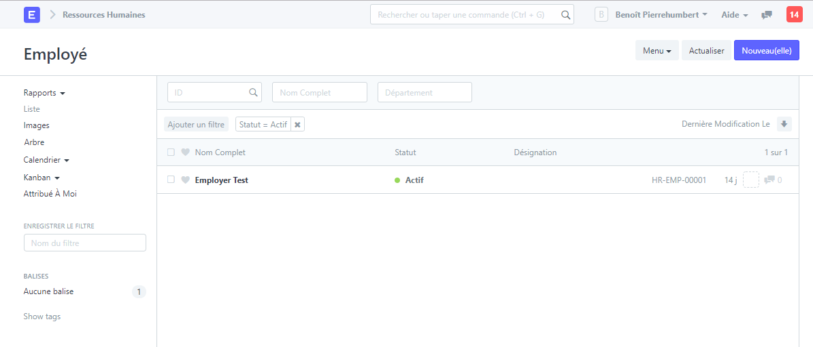

Page de gestion des utilisateurs.

Elle permet de voir le statut de tout employé et son ancienneté.

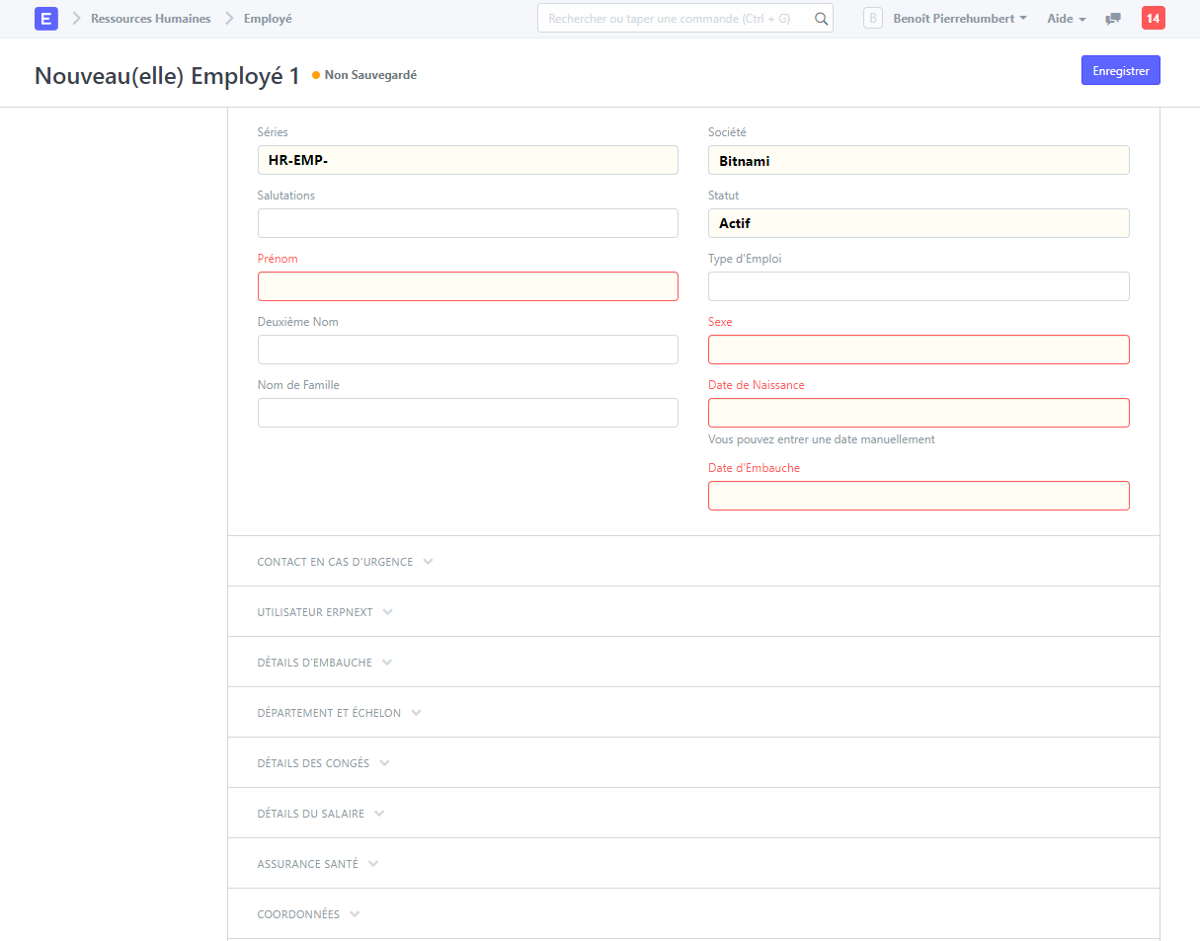

Page de création d’un employé.

Elle permet de créer un employé, il pourra être modifié par la suite.

À noter que la page se présente de la même manière, quel que soit ce que l’on veut créer (Utilisateur, Facture, Client, Fournisseur, etc).

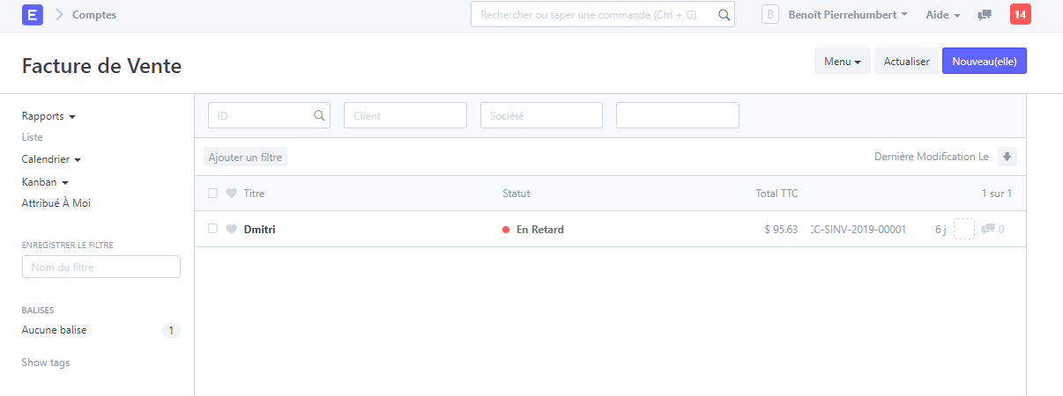

Page de gestion des factures.

Elle permet de voir le montant et le statut des factures.

# Prestation attendues & méthodologie de suivi

## Prestations attendues

* Nom de domaine : le nom de domaine sera acheté et choisis par nos soins.
* Design : le choix du design du site et du logo sera effectué par nos soins.
* L’hébergement sera choisi par nos soins et facturé à l’entreprise cliente.
* Mise à jour : les mises à jour seront effectuées par nos soins, les « petites » mises à jour ne seront pas facturées tandis que les « grandes » mises à jour oui.

## Méthodologie de suivi

Le projet sera effectué avec une méthodologie AGILE de type « SCRUM »

### Organisation du projet

* Release : le projet sera constitué de plusieurs release qui sont des versions livrables importantes du projet.
* Sprint : les release seront composées de sprint, qui sont des « sous-projets ».

### Suivi du projet

Afin que tous les intervenants aient une bonne compréhension du suivi et de l’organisation du projet nous utiliserons IceScrum.

La documentation du projet ainsi que les démos vous seront envoyer par mail

### planning

Des démos de nos avancements seront disponibles pour avoir un suivi du projet.

L’ERP sera opérationnelle d’ici le 14.11.2019

## tarifs

|  |  |
| --- | --- |
| Honoraires | 150.-/heure[1] |
| Hébergement | 3390.-/ans 24h/24h |
| Nom de domaine | 15.-/ans |

# Contacts

Vous pourrez nous contacter par mail ou par WhatsApp avec les informations si dessous.

|  |  |  |  |
| --- | --- | --- | --- |
|  | **Adresse** | **Mail** | **Numéro de téléphone** |
| **Dmitri Meili** | Chemin des murs Blancs 23  1814  La Tour-de-Peilz | Dmitri.meili@cpnv.ch | 078/851 80 08 |
| **Benoît Pierrehumbert** | Chemin de Vigny 6  1443  Champvent | Benoit.pierrehumbert@cpnv.ch | 079/898 39 35 |

**Signature :**

**Benoît Pierrehumbert :**



**Dmitri Meili :**

1. Les prix sont en francs suisse